Познакомилась раз кошка с мышью и столько наговорила ей про свою большую любовь и дружбу, что мышь согласилась наконец жить с ней в одном доме и вести сообща хозяйство.
— Надо будет на зиму сделать запасы, а не то придется нам с тобой голодать, — сказала кошка, — но тебе-то ведь, мышка, всюду ходить нельзя, а то, чего доброго, попадешься в ловушку.
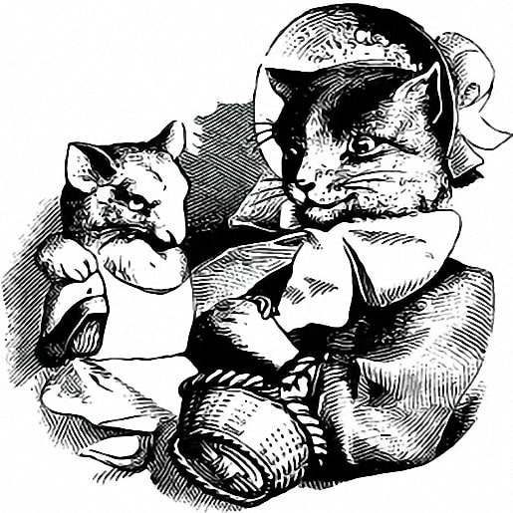
Так они и порешили и купили себе про запас горшочек жиру. Но они не знали, где его спрятать, и вот после долгих раздумий кошка и говорит:
— Лучшего места, нежели в церкви, я и не знаю. Уж оттуда никто его утащить не посмеет. Давай поставим горшочек под алтарем и не будем его трогать до той поры, пока он нам не понадобится.
И вот спрятали они горшочек в надежном месте. Но прошло ни много ни мало времени, как захотелось вдруг кошке жиром полакомиться,— и говорит она мышке:
— Знаешь что, мышка, зовет меня тетка на крестины: родила она сыночка, беленького с рыжими пятнышками; так вот, буду я у нее кумой. Я пойду, а ты уж сама за хозяйством присмотри.
— Ладно, — говорит мышь, — ступай себе с богом, а ежели будет что вкусное, ты и обо мне не забудь, — я бы тоже не прочь немножко сладенького красного винца хлебнуть.
Но все, что рассказала кошка, была неправда, — никакой тетки у нее не было, и никто не звал ее на крестины. А пошла она прямо в церковь, подобралась к горшочку с жиром, начала лизать, — и слизала всю верхушку. Потом прогулялась по городским крышам, огляделась, легла на солнышке и стала облизывать себе усы, вспоминая о горшочке с жиром. И только под вечер воротилась она домой.
— Ну, вот наконец ты и вернулась, — сказала мышка, — небось день свой провела весело?
— Да, неплохо, — ответила кошка.
— А как же назвали ребеночка? — спросила мышка.
— Початочком, — холодно ответила кошка.
— Початочком? — воскликнула мышка. — Что это за странное и редкое имя, разве оно принято в вашем семействе?
— Да что о том говорить, — сказала кошка, — пожалуй, оно не хуже, чем какой-нибудь Воришка Хлебных Крошек, как твоих крестников называют.
Захотелось вскоре кошке опять полакомиться. И говорит она мышке:
— Сделай мне одолжение, побудь еще. разок дома да присмотри сама за хозяйством, меня опять зовут на крестины; отказаться мне никак невозможно, ведь у ребеночка белый воротничок вокруг шейки.
Добрая мышка согласилась. А кошка пробралась вдоль городской стены в церковь да и выела половину горшочка жира. «Нет ничего вкусней, — подумала она, — когда что-нибудь поешь одна», и осталась такой работой вполне довольна.
Воротилась она домой, а мышка ее и спрашивает:
— Ну, как же назвали ребеночка?
— Серединкою, — ответила кошка.
— Серединкою? Да что ты! Я такого имени отродясь не слыхала, бьюсь об заклад, что его и в календаре-то нет.
Стала кошка вскоре вспоминать о лакомстве и облизываться.
— Ведь хорошее-то случается всегда трижды, — говорит она мышке, — приходится мне опять кумой быть. Ребеночек-то родился весь черненький, одни только лапки беленькие, и ни единого белого пятнышка, а случается это в несколько лет раз, — отпусти уж меня на крестины.
— Початочек! Серединка! — ответила мышка. — Какие, однако ж, странные имена, есть над чем призадуматься.
— Да ты вот все дома сидишь в своем темно-сером фризовом кафтане с длинной косичкой, — сказала кошка, — да только ворчишь; а все оттого, что днем из дому не выходишь.
Когда кошка ушла, мышка убрала в доме и навела в хозяйстве всюду порядок, а кошка-лакомка тем временем слизала весь жир в горшочке дочиста. «Когда все поешь, только тогда и успокоишься», — сказала она про себя и лишь к ночи вернулась домой, сытая и жирная. А мышка тотчас ее и спрашивает:
— А какое ж имя дали третьему ребеночку?
— Оно тебе, пожалуй, тоже не понравится, — ответила кошка, — назвали его Поскребышком.
— Поскребышек! — воскликнула мышка. — Да-а! Над таким именем призадумаешься: я пока не видала, чтобы такое имя было где напечатано. Поскребышек! А что же оно должно значить? — Покачала она головой, свернулась в клубочек и легла спать.
И с той поры никто не звал кошку на крестины. А подошла зима, нечем было уже на дворе поживиться, — тут и вспомнила мышка про свои запасы и говорит:
— Кошка, давай-ка наведаемся к нашему горшочку с жиром, ведь мы его приберегли, теперь нам есть чем полакомиться.
— Что ж, — говорит кошка, — это будет, пожалуй, так же вкусно, как полизать язычком воздух.
Пустились они в путь-дорогу. Приходят, — стоит горшочек на том самом месте, да только пустой.
— Ох, — говорит мышка, — теперь-то я вижу, что случилось, теперь мне ясно, какой ты мне верный друг! Ты все сама поела, когда на крестины ходила; сначала початочек, потом серединку, а затем…
— Да замолчи ты! — крикнула кошка. — Еще одно слово, и я тебя съем.
«Поскребышек», — вертелось на языке у бедной мышки; и только сорвалось это слово у ней с языка, прыгнула кошка, схватила ее и съела.
Вот видишь, как бывает оно на свете.

